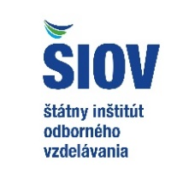
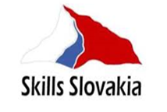
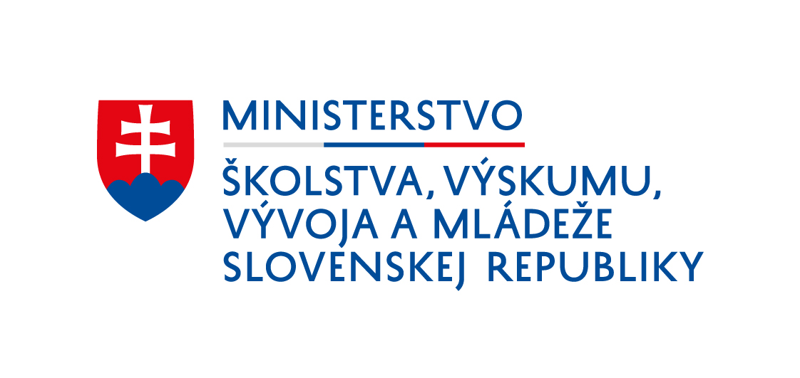

ŠTARTOVACIA LISTINA
STRIEBORNÝ PIEST 2024
2. ročník

Gbeľany 15.3.2024

Název školy | Město | Jméno pedagoga | E-mail pedagoga
Duálne vzdelávanie ZF Slovakia, a.s | Levice | Bc. Martin Gera | martin.gera23@gmail.com
Stredná odborná škola strojnícka, Partizánska cesta 76, Bánovce nad Bebravou | Bánovce nad Bebravou | Ing. Bohuslav Kutiš | bokut2@gmail.com
Duálna akadémia Bratislava | Bratislava | Igor Mozolák | igor.mozolak@dualnaakademia.sk
Stredná priemyselná škola strojnícka Fajnorovo náb. 5 | Bratislava | Ing.Peter Blažej | petoblazej@gmail.com
SOŠ polytechnická | Dolný Kubin - Kňažia | Ing. Jozef Valek | valek@sospknazia.sk
SOŠ Handlová, Lipová 8, Handlová | Handlová | Ing. Mária Laurová | maria.laurova@sosha.sk
SSŠ EDURAM | Krompachy | Ing. Dávid Segiň | david.segin@eduram.sk
Stredná priemyselná škola informačných technológií Kysucké Nové Mesto | Kysucké Nové Mesto | Ing. Michal Zlatoš | zlatos@spsknm.sk
Stredná priemyselná škola strojnícka a elektrotechnická, Ul. Františka Hečku 25 | Levice | Ing. Mária Pallyaová | maria.pallyaova@gmail.com
Stredná priemyselná škola Myjava, Ul. SNP 413/8 | Myjava | Ing. Marta Škarítková | marta.skaritkova@spsmy.sk
Spojená škola Nižná | Nižná | Mgr. Martin Skoruša | martinskorusa@gmail.com
Stredná priemyselná škola, Bzinská 11 | Nové Mesto nad Váhom | Ing.Milan Lednický | milan.lednicky@spsnmnv.sk
Stredná priemyselná škola techniky a dizajnu | Poprad | Ing. Milan Hanzeli | milan.hanzeli@gmail.com
SOŠ Elektrotechnická Poprad-Matejovce | Poprad-Matejovce | Bc. Rožko Vladimír | vladimir.rozko227@gmail.com
SPŠ strojnícka, Duklianska 1, Prešov | Prešov | Ing. Jozef Almáši | almasi.jozef@spspo.sk
Spojená škola Ľ. Podjavorinskej 22. Prešov | Prešov | Ing. Mgr. Oto Sokolovský | oto.sokolovsky@spojenaskola.sk
Stredná priemyselná škola technická, Hviezdoslavova 6 | Spišská Nová Ves | Lukáš Dzurenda | lukas.dzurenda@strojsnv.sk
Stredná odborná škola elektrotechnická | Žilina | Marek Homola | homolam@soseza.sk

